Nelore

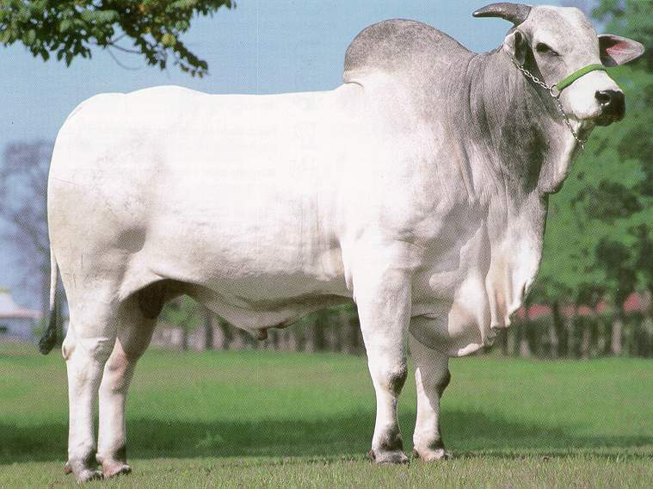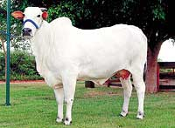

Zona de origen: Provincia de Madrás, al oeste de la India.
Características: Orejas medianas, de implementación lateral y con forma de punta de lanza. Cuernos cortos, gruesos y puntiagudos, inclinados hacia atrás y afuera en las hembras. El pelaje varia desde el blanco hasta el gris, negro y overo negro. Piel pigmentada negra apreciable alrededor de los ojos y en el morro. Es de carácter tranquilo e instinto gregario. Peso de los toros entre 800-1000 Kg. y las vacas 600-750 Kg. Muy rústico, gran capacidad de adaptación a condiciones extremas en medios tropicales. Sobrio para nutrirse con pastos groseros y poco abundantes

